Superaugen – Superlinse!
Unsere Augen haben eine besondere Eigenschaft: Sie können räumlich sehen und dadurch zum Beispiel Entfernungen einschätzen. Aber nur, wenn sie zu zweit sind.
Führe mit einem/einer Partner*in die folgenden Versuche durch, notiert eure Beobachtungen und erledigt die Aufgabe zur Erklärung (schaut euch dazu auch die Abbildung genau an).
– Seid dabei vorsichtig und rücksichtsvoll – und beschrifte dann die Abbildung unten und fülle die Tabelle aus!

Durchführung:
Du setzt ein Lineal unterhalb deines Auges an und richtest es senkrecht nach vorn aus. Dann legst du die Bleistiftspitze bei 0 Zentimetern (am Auge) an und führst sie allmählich am Lineal entlang nach vorn. An der Stelle, wo du die Spitze zum ersten Mal ganz scharf siehst, stoppst du. Dein/e Partner*in liest die entsprechende Entfernung ab (z. B. 11,8 cm). Danach schaust in die Ferne (z. B. auf die andere Seite des Klassenzimmers oder aus dem Fenster) und nach einigen Sekunden wieder zurück auf die Bleistiftspitze.
Dann wechselt ihr euch ab.

Beobachtung:
Notiere!

Mein Nahpunkt (die kürzeste Entfernung meines scharfen Sehens) liegt bei __________ cm.
Meine Beobachtung, nachdem ich in die Ferne und dann wieder auf die Spitze geschaut habe:

_____________________________________________________________________________________________________________________

Erklärung:
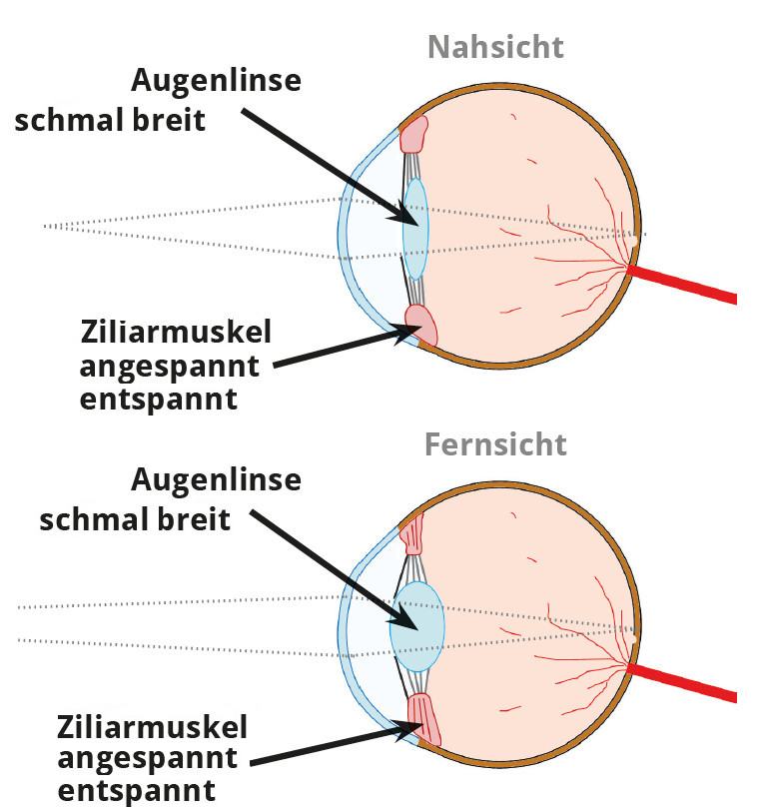 Hier musst du falsche Begriffe wegstreichen (immer einen der fett gedruckten)!

Das Auge besitzt die Fähigkeit, sich verschiedenen Entfernungen Lichtstärken, in denen etwas genau betrachtet wird, anzupassen (= Akkommodation). Es kann sehr nahe Objekte genau so scharf erkennen, wie welche, die viel weiter entfernt liegen. Diese Anpassung Entwicklung benötigt jedoch Zeit. Im Auge muss es also Bauteile Werkzeuge geben, die diese Leistung ermöglichen: nämlich Linse und Ziliarmuskel.

Ist dieser angespannt, lässt er die sogenannten Ziliarfäden locker und die Pupille Linse bleibt dadurch rundlich breit. So sehen wir in der Nähe Ferne (obere Abbildung).
© Martina Frietsch

Spannt sich der Ziliarmuskel Sehnerv an, zieht er an den Fäden, wodurch sich die Linse abflacht. Nun sehen wir in der Nähe Ferne scharf (untere Abbildung).

